Работа №9 (ч.2). Диаграммы развёртывания.

1. Артефакты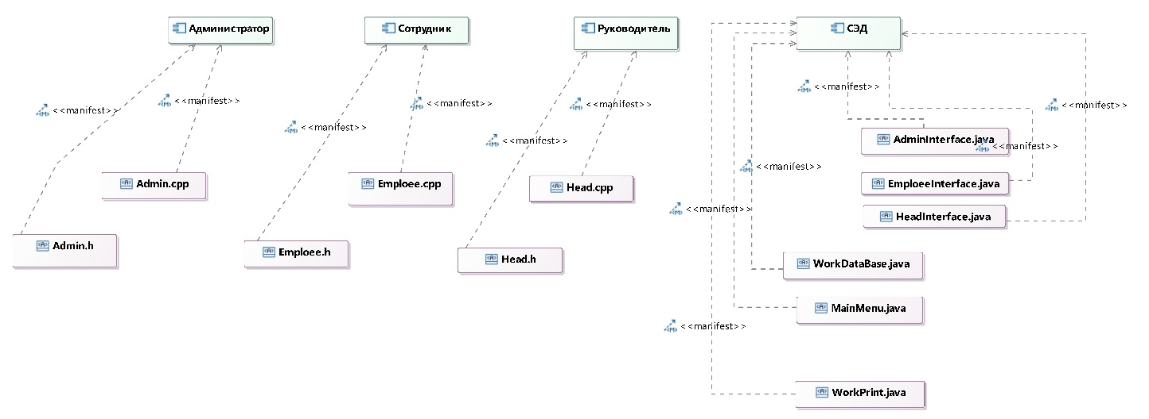

На диаграмме представлены составные части компонентов всей системы. Так, администратор реализуется файлами «артефактами» Admin.cpp (C++) и Admin.h для имения представления о запросах в систему документооборота, которые могут от него поступать. Аналогично реализованы Ответственный за методическую работу (или Проверяющий) и Преподаватель.

Сама система является набором исполняемых интерфейсов, а также имеет общий интерфейс для отображения пользователю при авторизации. В реализацию СЭД так же включены дополнительные артефакты: работа с базой данных и работа с печатью. Основная работа происходит с WorkDatabase.java. Это самый часто исполняемый фрагмент компонента СЭД.

1. Узлы СЭД.

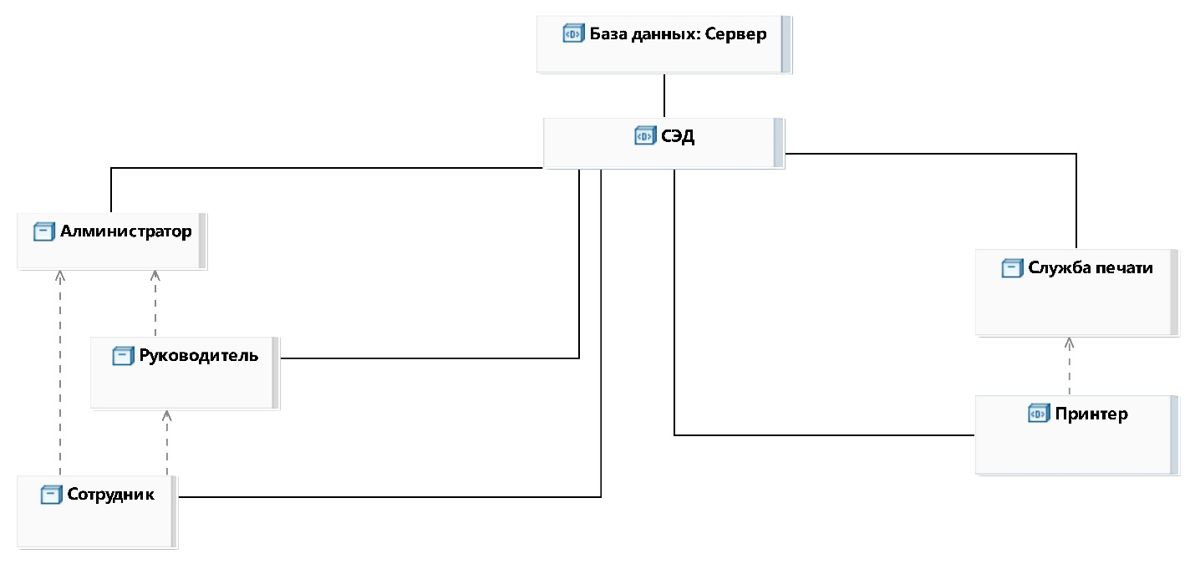

Все пользователи для работы с БД связываются с системой электронного документооборота, которая в свою очередь конкретизирует запрос для СУБД и направляет результат обратно пользователю. Обращу внимание на то, что на данной диаграмме я так же обозначил отношение зависимости между некоторыми узлами. Дело в том, что они не связаны напрямую, но администратор, например, может удалить учётную запись преподавателя или подредактировать её данные, поэтому действия администратора могут косвенно изменить узел Преподаватель или повлиять на его деятельность в системе.

1. Авторизация пользователя.

На данной диаграмме показан в статической картине элемент деятельности «Авторизация». Пользователь для начала работы с Системой электронного документооборота должен в ней авторизироваться. Система выдаёт главное меню – поле для логина/пароля, затем направляет запрос в СУБД IDMS (Identity Management — основы управления учетными записями), где происходит проверка БД на наличие в ней информации об учётной записи, доступ к которой запрашивается.

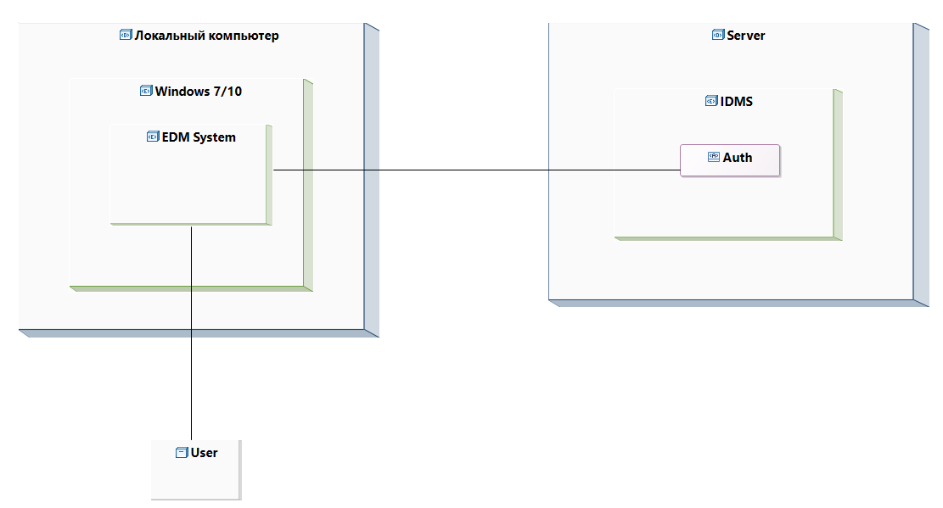

1. 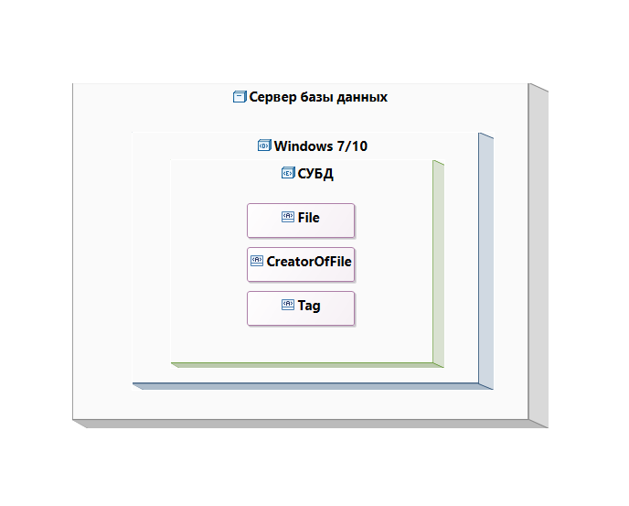База данных.

На диаграмме изображена реализация базы данных. Средство управления базой данных оперирует следующими параметрами для работы с самой базой:

* имя файла @File;
* создатель файла @CreatorOfFile;
* тэг @Tag.

Все пункты понятны, кроме последнего. Тэг нужен для того, чтобы понять, какое действие нужно совершить с файлом в данном сеансе работы с БД. Например, Тэг «Печать» подразумевает, что нужно найти такой-то файл, созданный таким-то пользователем и проверить, есть ли на данном файле пометка «Печать». Если есть, то файл смело можно отправлять на печать в службу печати, если нет – то сообщить пользователю о том, что проверяющий пока что не дал данному файлу разрешение на печать.

1. “deploy”